一、代码文件说明
（1）新建一个名为allWaterProduction2020的Repository，然后把我发的51个代码文件保存到这个文件夹下。
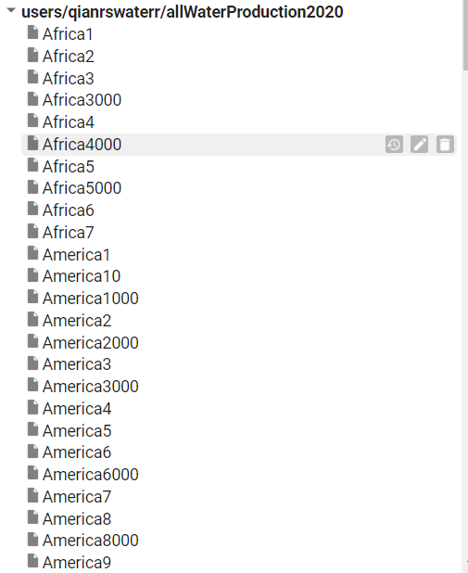
（2）由于上述的51个代码文件是用来生产2000-2020年的水体数据的，我们现在需要生产2021-2022年的水体数据，所以需要对每个代码文件进行修改。经过修改之后的代码文件保存到名为allWaterProduction2022的Repository下面，代码文件命名不变。修改后的示例代码Asia1在文档的第四部分。

二、代码文件修改
对51个代码文件需要进行的修改如下，以Asia1为例：
- 修改源数据：原因是006版本已经停止更新了，所以必须要用061版本的。把Asia1代码文件里的这三个数据删除，导入061版本的，然后命名保持MOD09Q1Collection等，因为下面代码里要调用，所以保持一致。
MOD09Q1.006改为MOD09Q1.061
MOD09A1.006改为MOD09A1.061
MOD11A2.006改为MOD11A2.061
（这个文档里的截图都是旧的代码，为了展示你看到的代码是什么样，然后基于它进行修改。我会分享一个修改过后的Asia1代码作为参考。）
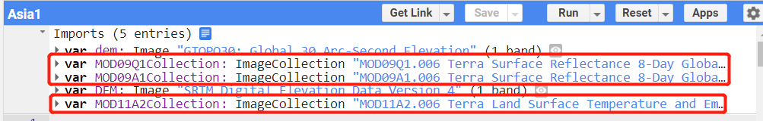
（下面是新代码）
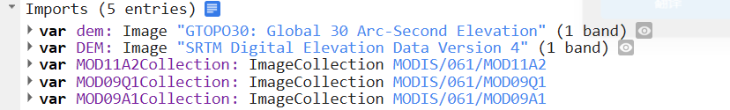
- 修改时间段 ：比较简单，在55行（但是不同的代码文件在不同的行，大概都在差不多的位置，取决于代码文件里有多少个网格，每个网格有一行阈值，导致代码间有些区别）
从var ndviCol = MOD09Q1Collection.filterDate("2000-1-1", "2021-1-1")改为
var ndviCol = MOD09Q1Collection.filterDate("2021-1-1", "2022-1-1")和
var ndviCol = MOD09Q1Collection.filterDate("2022-1-1", "2023-1-1")
因为牛老师建议考虑到数据存储管理的问题，我们决定2020年之后按每年更新保存。所以我们需要先生产2021年的，再生产2022年的。
（3）修改NDSI的波段命名方式，由于061版本的MOD09Q1数据在我们的代码里会报错。在177行，直接复制新的替换旧的：
从.rename(ee.String('NDSI').cat(ee.String(time)));改为
.rename(ee.String('NDSI').cat(ee.Number(time).format("%d")));
- 注释掉export.toDrive的代码（在Asia1里面是473-486行），因为现在这步生产的数据还需要后处理，这一步的数据只需要导出到Asset就行，后处理之后的才需要导出到Google Drive。
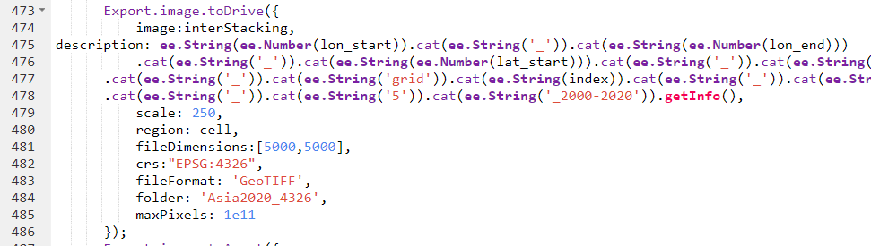
- 导出的文件路径名，在Asset新建名为GSWED_Asia2021-1（2022年的为GSWED_Asia2022）的imageCollection，导出水体数据到这个路径。
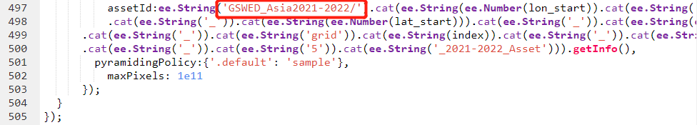
- 导出的文件名，在Asia1的492和499行。
Description和assetID里面的“2000-2020_Asset”改为“2021_Asset”，如果是2022年的数据，则改为“2022_Asset”
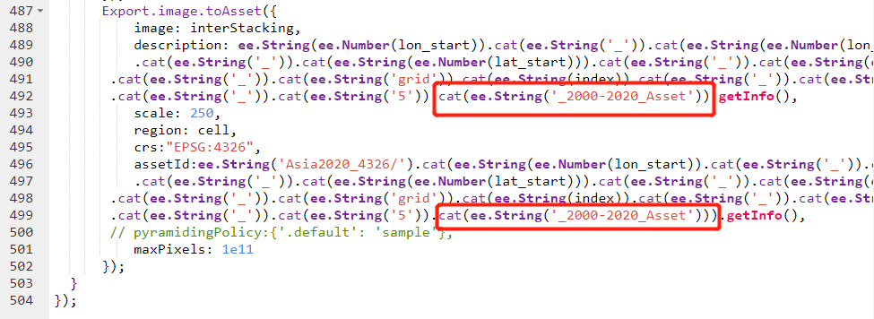
- 导出数据到Asset的时候，把500行的代码取消注释，因为之前我是手动选的sample，把这行注释掉，就不需要手动了。
- 这一步的结果导出到Asset，之后再用后处理的代码处理之后导出到Asset和Drive。

三、水体数据后处理
对你生产的水体数据进行后处理。
https://code.earthengine.google.com/9548e3717fd27d720f1eedda69fd797a
需要修改的代码为：
- 这个imageCollection是你生产的水体数据的imageCollection，按大洲或者年份依次一个一个的导入处理：
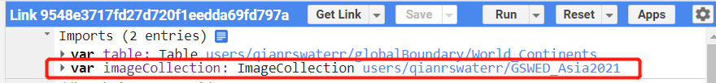
- 第8行：imageCollection.toList(300).slice(150,241)， 300代表imageCollection里面的image的数量（Asia是241，设置为大于241都可以），slice是选择进行后处理的image的id，因为直接运行241个可能会比较卡，所以可以分几次运行。
- 第26行：2021年就设置为2021，2022年就设置为2022。
- 80-101行是导出后处理后的结果到Asset，第94行，后处理后的数据导出到Asset的imageCollection名字，GSWED_Asia2021_4326v2，GSWED_Asia2022_4326v2，别的大洲也依此类推命名。
- 106-127行是导出后处理后的结果到Drive（127行现在是注释掉的，可以先导出到Asset，再导入到Drive，也可以把127行的注释符号删掉，一起导出到两个地方）。第120行：后处理后的数据导出到Drive的文件夹名字，和第四步Asset的imageCollection命名一致，GSWED_Asia2021_4326v2，GSWED_Asia2022_4326v2，别的大洲也依此类推命名。

四、更新进度记录：代码修改√，水体数据到导出Asset~，数据后处理导出到Asset和drive#：
（因为代码和数据量太大，建议用下面的方式记录更新进度）

Asia
- Asia1√~#
旧的代码：
https://code.earthengine.google.com/ff947f7b3320389d8660532a40138529
修改后用于生产2021年水体数据的代码：
https://code.earthengine.google.com/84035a754057b3fabf37b2fdf6ccaf75
- Asia1000
https://code.earthengine.google.com/f67feb6d48a4f4ae28e4b387be7c1e2a
- Asia2
https://code.earthengine.google.com/398eee0aed53322a259516726f6fd32f
- Asia3
https://code.earthengine.google.com/511894376931ada0a7bdd9c8ca78e4d2
- Asia3000
https://code.earthengine.google.com/6928da587716fa35c5ceb84c6d174784
- Asia4
https://code.earthengine.google.com/10f36fe2a776550a15794a504134ab13
- Asia4000
https://code.earthengine.google.com/1ee2e18a07d2e703e8cf5a9d91bb8f20
- Asia5
https://code.earthengine.google.com/eea11a380ec9617da669c26b8451578a
- Asia5000
https://code.earthengine.google.com/87a2b7fd9f911cd29b763fac9742191f
- Asia6
https://code.earthengine.google.com/801c633951a1236cc22ad5c4519a9669
- Asia6000
https://code.earthengine.google.com/ab81804a48f7b1ddff9290f5819df24b
- Asia7
https://code.earthengine.google.com/82aa544b1c9ee7699184804570a8df2a
- Asia8
https://code.earthengine.google.com/5d397f14af76d07265aa0d0ffd3295dd
- Asia9
https://code.earthengine.google.com/b6478985902cdffddf115ee11d971f30

Africa
- Africa1: https://code.earthengine.google.com/bcaa3a5ab6169b3b8f45f42dc2f7bb7d
- Africa2: https://code.earthengine.google.com/5eaa398dde7d4d22df7ea158d9a15da3
- Africa3: https://code.earthengine.google.com/5fecadda526980867fd8c54f05b60faa
- Africa3000: https://code.earthengine.google.com/2cc40091513005b9f252a92185901afe
- Africa4: https://code.earthengine.google.com/de2f954a5fe63791a8549ac58a1ccc25
- Africa4000: https://code.earthengine.google.com/e92c7730370726165eb9edfc3a333b68
- Africa5: https://code.earthengine.google.com/588150f836b9418b2bbabdecb7865862
- Africa5000: https://code.earthengine.google.com/26507f9ff97e126a375a044fdb21d493
- Africa6: https://code.earthengine.google.com/6f9e19aab537126d527889b5740135d6
- Africa7: https://code.earthengine.google.com/5b66571c4e1d9f02b67dd8df0b606c0b

America
- America1:
https://code.earthengine.google.com/3f90515a2c657fd40b8afb180630b58c
- America1000: https://code.earthengine.google.com/6726dfde69e58600ccb768bf4ce57f20
- America2: https://code.earthengine.google.com/8031216ae742418a1d6adce4cccfbaf4
- America2000: https://code.earthengine.google.com/34462abc37fd7c7e303965585f659db8
- America3: https://code.earthengine.google.com/40facb31e5a7e6b117131f265f7fc293
- America3000: https://code.earthengine.google.com/39f1724c3108e3199617f967f2e1cbb9
- America4: https://code.earthengine.google.com/a11c853e38b6a97d4d3131a070e649a8
- America5: https://code.earthengine.google.com/454b018d7a73fd2f12b534bac1034a05
- America6: https://code.earthengine.google.com/306f87f64413109e1f8f9631c24a467a
- America6000: https://code.earthengine.google.com/36783f4b9e999d7f8a090b236b80161e
- America7: https://code.earthengine.google.com/b549f24b842ceb5a8d117ed41685c3ff
- America8: https://code.earthengine.google.com/aac2018d0b0503156c756d81264f8d7e
- America8000: https://code.earthengine.google.com/78a2545076383efa20341f069b8a1717
- America9: https://code.earthengine.google.com/488ff2ca2b665403909d02263cde0090
- America10: https://code.earthengine.google.com/353fad7df30a1de982c8aa60c7c1c54e

Europe
- Europe1: https://code.earthengine.google.com/bd1b3b6936c0530616e568d56408b7f3
- Europe1000: https://code.earthengine.google.com/54bf31bbd917d7cfa7416e2534983e43
- Europe2: https://code.earthengine.google.com/498484d0fa45c01c04a968466f2e69ca
- Europe2000: https://code.earthengine.google.com/9c3738fd17f88fb12234e7a01e6f338c
- Europe3: https://code.earthengine.google.com/29329411014cb228abaeef01f5e915aa
- Europe3000: https://code.earthengine.google.com/78d9bbecad9f88558886f1b760bc60c7
- Europe4: https://code.earthengine.google.com/ee347217a23a14a12b5c95afdbbd77b4
- Europe4000: https://code.earthengine.google.com/2a2ac9c9096accf1c7bfa36025382a5f

Oceania
- Oceania1: https://code.earthengine.google.com/bca7c057bb66dd88b27bbb284390f413
- Oceania2: https://code.earthengine.google.com/8d131cb18a65816441794983891f5750
- Oceania3: https://code.earthengine.google.com/0391c614316f98070a7f05ac9b0b571b
- Oceania4: https://code.earthengine.google.com/8c90ab76d06e5c5825f0f009c8909fd1

五、批量点run的代码
由于每年要生产807个文件，所以手动点run太慢了，我在网上找到了下面的代码用来自动点run。

Yes. Yang's script works. The steps are as follows:

1. Run your Google Earth Engine code;
2. Wait until all the tasks are listed (the Run buttons are shown);
3. Click two computer keys fn and f12 at the same time and bring up console;
4. Copy and paste Yang's code into the console (see below);
5. Wait until the code sends messages to the server to run all the tasks (you wait and relax);
6. Keep your computer open until all the tasks (Runs) are done (you probably need to set your computer to never sleep).

For more information, read through Yang's annotation.
/**
* Copyright (c) 2021 Yang, All rights reserved.
*
* simulate ctrl + click on Run button in tasks tab after Run buttons are shown.
*
* tested under chrome
*
* Be cautious when running code in the browser console, use at your own risk.
*
* Usage: save this as a snippet chrome dev tool and run the script after tasks are shown in the Tasks tab, or
* copy the code to console.
*
* @Author: yang
*/
runTasks = function() {
const evt = new MouseEvent('click', {bubbles: true, cancelable: true, ctrlKey: true})
$$('.run-button' ,$$('ee-task-pane')[0].shadowRoot).forEach(function(e) {
e.dispatchEvent(evt)
})
}
runTasks()

导出到Drive
Europe2021 ，2022共83，全部点击RUN
Oceania2021，2022共85，全部点击RUN

